特寫

應屆富衛保險女皇盃冠軍「唯獨愛你」載譽重臨，冀能再度揚威香港，牠上仗在美國勝出育馬者盃雌馬草地大賽。

同樣來自日本的「麗冠花環」，過往角逐2000米賽事從未敗陣，包括勝出一級賽大阪盃，今仗為首次遠征海外。

「譽滿杜拜」剛在一級賽英國冠軍錦標中取得接近的亞軍，此駒曾兩勝二級賽，今仗將首次作越洋挑戰。在一級賽英國冠軍錦標中取得季軍的「文政兼從」，冀繼「歷山金駒」於2004年獲勝後，為鮑爾傑帶來此賽第二次勝利。

主隊由「龍鼓飛揚」領軍，而一級賽渣打冠軍暨遮打盃盟主「勇戰神駒」及2021年寶馬香港打吡大賽亞軍「將王」也會列陣。至於「飛輪閃耀」及「嘉應之星」則為補入參賽。

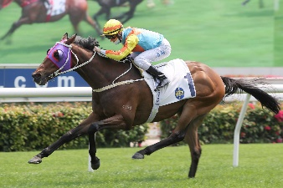 | 嘉應之星  香港 6歲閹馬 117分  在香港已勝出四項賽事，並在三項一級賽中跑入位置。代表作包括2020年攻下獅子山錦標（1600米三級賽）。 | 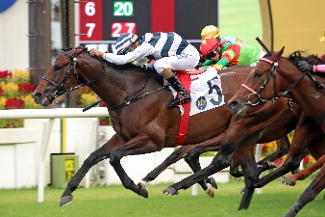 | 勇戰神駒  香港 5歲雄馬 116分  2021年渣打冠軍暨遮打盃（2400米一級賽）盟主。季內復出首戰勝出二級賽東方表行沙田錦標（1600米讓賽）。來港前曾在智利三勝一級賽。
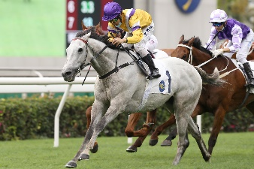 | 龍鼓飛揚  香港 6歲閹馬 115分  上季取得兩捷，包括勝出三級賽百週年紀念銀瓶（1800米讓賽）。上仗角逐中銀香港馬會盃 (2000米二級賽)，在頭馬「精神威」之後跑獲季軍。 | 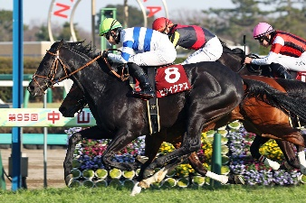 | 滂薄無比  日本 5歲雄馬 114分  2021年二級賽中山紀念賽（1800米）盟主，此前曾勝出三級賽中山金盃（2000米）。上仗出爭秋季天皇賞（2000米一級賽）得第五名。
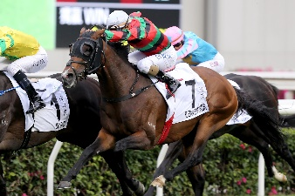 | 將王  香港 4歲閹馬 110分  今年香港經典盃（1800米）及寶馬香港打吡大賽（2000米）亞軍。來港前曾在英國的皇家雅士谷賽期攻下三級賽漢普頓宮錦標（1993米）。 | 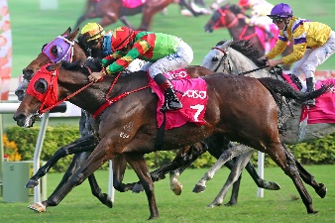 | 飛輪閃耀  香港 5歲閹馬 107分  在澳洲服役時曾在澳洲打吡（2400米一級賽）取得季軍。上仗出爭三級賽莎莎婦女銀袋（1800米讓賽），奪標而回。
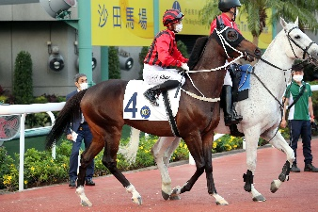 | 柏林探戈  香港 4歲閹馬 95分  來港前曾勝出一項三級賽2020年經典預賽錦標（1999米），擊敗香港瓶參賽馬「致勝一擊」。 | 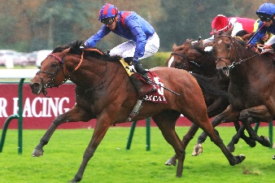 | 譽滿杜拜  英國 3歲閹馬 121分  上仗在一級賽英國冠軍錦標（1993米）得亞軍，此前曾在法國勝出兩項二級賽。
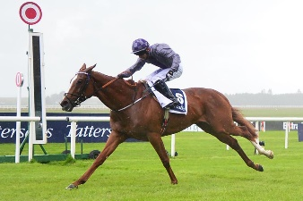 | 文政兼從  愛爾蘭 3歲雄馬 118分  今年在英國及愛爾蘭勝出兩項1600米一級賽，上仗角逐一級賽英國冠軍錦標獲季軍。 | 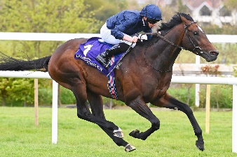 | 翩然舞姿  愛爾蘭 3歲雄馬 115分  今年在美國攻下一級賽貝蒙打吡邀請錦標。
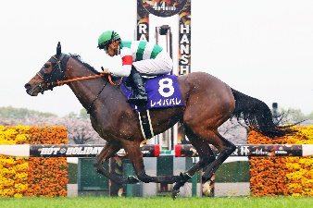 | 麗冠花環  日本 4歲雌馬 118分  出道首六仗全勝，包括今年攻下一級賽大阪盃（2000米），其後出爭一級賽寶塚紀念賽（2200米）得季軍。 | 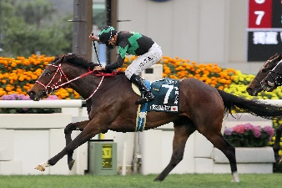 | 唯獨愛你  日本 5歲雌馬 118分  在美國、日本及香港摘取三項一級賽冠軍包括富衛保險女皇盃及育馬者盃雌馬草地大賽。今仗載譽重臨香港，力爭在沙田的2000米途程保持全勝。

